Государственное бюджетное профессиональное образовательное учреждение
«Троицкий медицинский колледж»

методическая разработка

теоретического занятия
для преподавателя

ОГСЭ.00 Общий гуманитарный и общий естественнонаучный цикл
ОГСЭ.02 История

Тема 11.6 Первая мировая война. Россия в первой мировой войне.

по специальности 34.02.01 Сестринское дело
программа подготовки специалистов среднего звена
среднего профессионального образования базовой подготовки

г. Троицк, 2022 г.

Рассмотрено и обсуждено
на заседании цикловой методической комиссии
от «___»_____________ 2022 г.
протокол №___________
Председатель ЦМК ОГСЭ и ЭН
_______________Н.М. Пономарь

УТВЕРЖДАЮ:
Заместитель директора по УР
_____________ Н. В. Строчкова
«____»______________2022 г.

Автор: О.А. Строчков, преподаватель высшей квалификационной категории ГБПОУ «Троицкий медицинский колледж»

Методическое пояснение
Данная методическая разработка теоретического занятия для преподавателя составлена в соответствии с требованиями Федерального государственного образовательного стандарта по ОГСЭ.00 Общий гуманитарный и общий естественнонаучный цикл
ОГСЭ.02 История
Специальность 34.02.01 Сестринское дело
Тема 11.6 Первая мировая война. Россия в первой мировой войне.
Методическая разработка предназначена для проведения теоретического занятия по теме Тема 11.6 Первая мировая война. Россия в первой мировой войне. Данная тема очень важна в изучении дисциплины, так как формирует у студентов знания о Первой мировой войне и об участии в ней России, о значении данного события в отечественной истории и истории человечества в целом. Формирование у студентов системы базовых национальных ценностей на основе осмысления общественного развития.
В методической разработке описаны:
- Общие сведения о Первой мировой войне. Противники в войне.
- Причины Первой мировой войны. Повод к войне.
- Россия перед войной. Соотношение сил и средств перед войной и после нее.
- Ход войны.
- Итоги первой мировой войны.
Все учебные материалы сопровождают примеры, выделенные курсивом.
Данная методическая разработка поможет преподавателю развить у студентов способность ориентироваться в экономической, политической, культурной ситуации в России и мире.

цели занятия:

Учебные цели:
Научить студента оперировать знаниями, анализировать, сравнивать, оценивать, выделять главное, применять полученные знания.
1.
- Познакомить с понятиями по данной теме.
- Выявить исторические закономерности, приведшие к началу войны.
- Раскрыть причины, повод к войне, планы сторон, ход военных действий, значением и последствиями Первой мировой войны.
- Проанализировать итоги первой мировой и гражданской войн.
2.
- Проверить уровень знаний студентов по теме.
- Закрепить знания, ответить на вопросы.
Развивающие цели:
- Способствовать развитию речевых умений и навыки.
- Развивать умение работать с различными источниками информации, применять полученные знания.
- Развивать умение устанавливать причинно-следственные связи.
- Развивать умение аргументировать свои ответы.
Воспитательные цели:
-Стремиться воспитать у студентов российскую гражданскую идентичность, патриотизм, уважение к своему народу, чувства ответственности перед Родиной, гордости за свой край, прошлое и настоящее многонационального народа России;
- Стремиться воспитать у студентов волевые качества, ответственность, исполнительность, аккуратность, добросовестность, чувство долга.

Тип занятия: Комбинированное
Место проведения: кабинет №5
Время практического занятия: 90 минут

МЕТОДЫ И ПРИЕМЫ ОБУЧЕНИЯ:

Метод | Основное  назначение | Приемы | Мотивация
1 .Объяснительно-  иллюстративный | Организация  усвоения  информации  обучаемыми  путем сообщения им учебного  материала и  обеспечение его  успешного  восприятия | Словесные:  -рассказ,  -беседа,  Наглядные:  - презентация,  - учебный фильм | Формирует теоретические знания. Развивает логическое мышление
2 .Репродуктивный | Формирование  умений и  навыков  использования  полученных  знаний | Воспроизведение  полученных  знаний | Обогащает знания, формирует умения и навыки
3. Проблемное изложение | Раскрытие в изучаемом учебном материале различных проблем и показ способов решения | Постановка проблемы, анализ, установление причинно-следственной связей | Развивает самостоятельность мышления, быстроту реакции, способствует развитию творческих решений

СХЕМА ИНТЕГРИРОВАННЫХ ВНУТРИПРЕДМЕТНЫХ
И МЕЖПРЕДМЕТНЫХ СВЯЗЕЙ

«ИСТОКИ» «ВЫХОД»

ПРЕДМЕТ | РАЗДЕЛ/ТЕМА | Тема 11.6 Первая мировая война. Россия в первой мировой войне  Формирование умений и навыков общения  Формирование умений и навыков общения | ПРЕДМЕТ | РАЗДЕЛ/ТЕМА
ОГСЭ. 01  Основы философии | Раздел 4.  Современная философия |  | ОП. 02 Психология | Раздел 1  Общая психология  Раздел 2 Социальная психология
ОГСЭ. 01  Основы философии | Раздел 4.  Современная философия |  | ПМ.07  Выполнение работ по профессии младшая медицинская сестра по уходу за больным  МДК 07.01 | Раздел 1.  Общение с пациентом и его окружением в процессе профессиональной деятельности
ОУДБ.05 Обществознание | Раздел 3. Социальная сфера человека
ОУДБ.05 Обществознание | Раздел 3. Социальная сфера человека |  | ОП.08 Общественное здоровье и здравоохранение | Раздел 3.  Нормирование труда среднего медицинского персонала
ОДБ.02  Литература | Русская литература ХХ века |  | ОП.08 Общественное здоровье и здравоохранение
ОДБ.02  Литература | Русская литература ХХ века |  | ОП. 10  Правовое обеспечение профессиональной деятельности | Раздел 2  Основы законодательства об охране здоровья граждан

ТРЕБОВАНИЯ К ПОДГОТОВКЕ СТУДЕНТОВ
Студент должен знать:
- характеристику причин, планы сторон, участников, основных этапов и крупнейших сражений Первой мировой войны, ее итогов и последствий.

Студент должен уметь:
- систематизировать материал о событиях на Западном и Восточном фронтах войны, раскрывать их взаимообусловленности, применять полученные знания и умения;
- анализировать и давать оценку историческим документам, работать с
текстом (выделять главное, конспектировать, цитировать, аннотировать).
Студент должен иметь навыки:
-ориентироваться в экономической, политической, культурной ситуации в России и в мире;
-выявлять взаимосвязь отечественных, региональных, мировых социально-экономических, политических и культурных проблем в их историческом аспекте.

ФОРМИРУЕМЫЕ КОМПЕТЕНЦИИ

Студенты должны овладеть общими компетенциями:
Результаты  (освоенные ОК) | Основные показатели оценки результата | Формы и методы контроля и оценки
ОК.1. Понимать сущность и социальную значимость своей будущей профессии, проявлять к ней устойчивый интерес | Демонстрация интереса к будущей профессии | Экспертное наблюдение и оценка на практических занятиях, при выполнении работ
ОК.3. Принимать решения в стандартных и нестандартных ситуациях и нести за них ответственность | Решение стандартных и задач при проведении | Экспертное наблюдение и оценка на практических занятиях, при выполнении работ
ОК.4. Осуществлять поиск и использование информации, необходимой для эффективного выполнения профессиональных задач, профессионального и личностного развития | Эффективный поиск необходимой информации.  Использование различных источников, включая электронные | Экспертное наблюдение и оценка на практических занятиях, при выполнении работ
ОК.6. Работать в коллективе и команде, эффективно общаться с коллегами, руководством, потребителями | Демонстрация навыков работы в коллективе и в команде, эффективно общаться с коллегами, руководством, пациентами и их окружением | Экспертное наблюдение и оценка на практических занятиях, при выполнении работ
ОК.10. Бережно относится к историческому наследию и культурным традициям народа, уважать социальные, культурные и религиозные различия | Демонстрация навыков работы в коллективе и в команде, эффективно общаться с коллегами, руководством, пациентами и их окружением | Экспертное наблюдение и оценка на практических занятиях, при выполнении работ

ОСНАЩЕНИЕ ЗАНЯТИЙ, ТЕХНИЧЕСКИЕ СРЕДСТВА ОБУЧЕНИЯ

Наглядные пособия: (мультимедийная установка)
- Презентация;
- Учебный фильм.

Наглядные пособия ускоряют обработку информации, повышают эффективность восприятия сложных понятий, процессов, явлений.

Учебно-методические средства:
- учебное пособие теоретического занятия для студента;
- научно-популярная литература;
- методическая разработка теоретического занятия для преподавателя;
- технологическая карта;
- рефераты;
- тесты 2 варианта по 10 вопросов;
- контрольные задания.
- основная литература:
- Артемов В.В., Лубченко Ю.Н., История: учебник, -М., 2020г.
- дополнительная литература:
- Зайцева Н.В.: 10 класс: поурочные планы по учебнику Загладина Н.В.: Всемирная история. Волгоград, «Учитель», 2018 г.
- Всеобщая история (в таблицах и схемах). М., 2019г.

ЭТАПЫ ПЛАНИРОВАНИЯ ЗАНЯТИЯ

№  п\ п | Этап занятия | Время | Мотивация | Деятельность  преподавателя | Деятельность  студента
1. | Организационный  момент | 3мин. | Привлечь  внимание,  сконцентрировать  студентов на работе | Приветствие. Обращает внимание на внешний вид, наличие  конспектов,  халатов, отмечает  отсутствующих | Отвечает  дежурный или  староста
2. | Сообщение темы,  цели занятия | 2 мин. | Раскрытие значимости  темы | Сообщает тему занятия и дает ее обоснование.  Знакомит с целями | Слушают, записывают
3. | Контроль  уровня знаний | 20 мин. | Осмысление пройденного  материала | Фронтальный опрос.  Методическая разработка предыдущей темы | Отвечают  устно
4. | Объяснение нового  материала | 45  мин. | Показать на что  ориентироваться,  приобщить к изучению нового материала. | Рассказывает новый  материал  стр. 11-20 (приложение №1,2,3) | Записывают
5. | Закрепление темы | 10  мин. | Выявить уровень  теоретических знаний к новому материалу | Работа с текстом, картами  (приложение №4,5,6,7) | Студенты  работают самостоятельно
6. | Подведение итогов | 3  мин. | Оценить результат  деятельности, разобрать ошибки | Анализирует работу  студентов (приложение №8а,9) | Слушают, при  необходимости  записывают
7. | Задание на самоподготовку и задание на дом | 2  мин. | Ориентировать на  самостоятельную  работу | Преподаватель  объясняет, на что  обратить  внимание стр.20 | Запоминают,  анализируют,  записывают

План:
- Первая мировая война. Противники в войне.
- Причины Первой мировой войны. Повод к войне.
- Россия перед войной. Соотношение сил и средств перед войной и после нее.
- Ход войны.
- Итоги первой мировой войны.

- Первая мировая война (1914 - 1918)
Первая мировая война длилась с 1 августа 1914 по 11 ноября 1918. В ней принимало участие 38 государств с населением 62% от мирового. Эта война была достаточно неоднозначной и крайне противоречиво описана в современной истории.
Большую роль в начале войны сыграли Балканские страны. Самостоятельными они не были. На их политику (как внешнюю, так и внутреннюю) большое влияние оказывала Англия. Германия к тому времени утратила свое влияние в этом регионе, хотя продолжительное время контролировала Болгарию.
Противники в войне
Война происходила между двумя группами стран:
- Антанта. Российская империя, Франция, Великобритания. Союзниками выступали США, Италия, Румыния, Канада, Австралия, новая Зеландия.
- Тройственный союз. Германия, Австро-Венгрия, Османская империя. Позже к ним присоединилось Болгарское царство, и коалиция стала именоваться «Четверной союз».
В войне принимали участи следующие крупные страны: Австро-Венгрия (27 июля 1914 - 3 ноября 1918), Германия (1 августа 1914 - 11 ноября 1918), Турция (29 октября 1914 - 30 октбяря 1918), Болгария (14 октября 1915 - 29 сентбяря 1918). Страны Антанты и союзники: Россия (1 августа 1914 - 3 марта 1918), Фрвнция (3 агуста 1914), Бельгия (3 августа 1914), Великобритания (4 августа 1914), Италия (23 мая 1915), Румыния (27 августа 1916).
Изначально членом "Тройственного союза" была Италия. Но после начала Первой мировой войны, итальянцы объявили о нейтралитете.

- Причины Первой мировой войны
Главная причина начала Первой мировой войны заключается в стремлении ведущих держав, прежде всего Англии, Франции и Австро-Венгрии к переделу мира. Дело в том, что колониальная система к началу 20 века рухнула. Ведущим европейским странам, которые годами процветали за счет эксплуатации колоний, теперь нельзя было получать ресурсы просто так, отнимая их у индусов, африканцев и южноамериканцев. Теперь ресурсы можно было только отвоевывать друг у друга. Поэтому и нарастали противоречия:
- Между Англией и Германией. Англия стремилась не допустить усиления влияния Германии на Балканах. Германия стремилась укрепиться на Балканах и Ближнем Востоке, а также стремилась лишить Англию морского господства.
- Между Германией и Францией. Франция мечтала вернуть себе земли Эльзас и Лотарингию, которые она потеряла в войне 1870-71 годов. Так же Франция стремилась захватить немецкий Саарский угольный бассейн.
- Между Германией и Россией. Германия стремилась отнять у России Польшу, Украину и Прибалтику.
- Между Россией и Австро-Венгрией. Противоречия возникали из-за стремления обеих стран оказывать влияния на Балканы, а также стремление России подчинить себе Босфор и Дарданеллы.
Повод к началу войны
Поводом к началу Первой мировой войны послужили события в Сараево (Босния и Герцеговина). 28 июня 1914 года член организации «Черная рука» движения «Молодая Босния» Гаврило Принцип убил эрцгерцога Франса Фердинанда. Фердинанд был наследником австро-венгерского престола, поэтому резонанс у убийства был громадный. Это был повод Австро-Венгрии напасть на Сербию.
Здесь очень важно поведение Англии, поскольку Австро-Венгрия самостоятельно не могла начать войну, ведь это практически гарантировало войну во всей Европе. Англичане на уровне посольства убеждали Николая 2, что Россия в случае агрессии не должна оставлять Сербию без помощи. Но тут же вся (подчеркиваю это)английская пресса писала о том, что сербы варвары и Австро-Венгрия не должна оставлять безнаказанным убийство эрцгерцога. То есть, Англия сделала все, чтобы Австро-Венгрия, Германия и Россия не уклонялись от войны.
Важные нюансы повода к войне
Во всех учебниках нам говорят, что главный и единственный повод к началу первой мировой войны – убийство австрийского эрцгерцога. При этом забывают сказать о том, что на следующий день, 29 июня, состоялось еще 1 знаковое убийство. Был убит французский политик Жан Жорес, который активно выступал против войны и имел большое влияние во Франции. За несколько же недель до убийства эрцгерцога было покушение на Распутина, который как и Жорес был противником войны и имел большое влияние на Николая 2.
Роль Англии в развязывании войны
В начале 20 века в континентальной Европе были 2 большие державы: Германия и Россия. Открыто воевать друг против друга они не хотели, поскольку силы были примерно равны. Поэтому в «июльском кризисе» 1914 года обе стороны заняли выжидательную позицию. На передний же план вышла английская дипломатия. Она по средствам прессы и тайной дипломатии донесла до Германии позицию – в случае войны Англия сохранит нейтралитет или займет сторону Германии. Открытой же дипломатией Николаю 2 донеслась обратная мысль, что в случае начала войны Англия встанет на сторону России.
Нужно четко понимать, что одного открытого заявления Англии, что она не допустит войны в Европе, было бы достаточно, чтобы ни Германия, ни Россия ни о чем подобном и не помышляли. Естественно, что в таких условия и Австро-Венгрия не решалась бы нападать на Сербию. Но Англия всей своей дипломатией подталкивала европейские страны к войне.
- Россия перед войной
Перед первой мировой войной Россия провела реформу армии. В 1907 году была проведена реформа флота, а в 1910 реформа сухопутных войск. Страна многократно увеличила военные расходы, а общая численность армии в мирное время составляла теперь 2 миллиона человек. В 1912 году Россия принимает новый Устав полевой службы. Сегодня его по праву называют самым совершенным Уставом своего времени, поскольку он мотивировал солдат и командиров на проявление личной инициативы. Важный момент! Доктрина армии Российской империи была наступательной.
Несмотря на то, что было много положительных изменений, были и очень серьезные просчеты. Главный из них – недооценка роли артиллерии в войне. Как показал ход событий первой мировой войны – это была страшная ошибка, которая четко показала, что на момент начала 20 века русские генералы серьезно отстали от времени. Они жили прошлым, когда важна была роль кавалерии. В итоге же 75% всех потерь первой мировой были нанесены артиллерией! Это приговор императорскому генералитету.
Важно отметить, что Россия подготовку к войне (на должном уровне) так и не закончила, а Германия ее завершила в 1914.
Соотношение сил и средств перед войной и после нее
Артиллерия
По тяжелым орудиям Германия и Австро-Венгрия многократно превосходили Россию и Францию. Поэтому и соотношение сил было в пользу первых двух стран. Более того, немцы, как обычно, перед войной создали отличную военную промышленность, которая ежедневно изготавливала 250 000 снарядов. Для сравнения, Британия производила 10 000 снарядов в месяц! Как говорится, ощутите разницу…
Еще один пример, показывающий значимость артиллерии, это бои на линии Дунаец Горлице (май 1915). За 4 часа армия Германии выпустила 700 000 снарядов. Для сравнения, за всю франко-прусскую войну (1870-71) Германия выпустила чуть более 800 000 снарядов. То есть за 4 часа немного меньше, чем за всю войну. Немцы четко понимали, что решающую роль в войне сыграет тяжелая артиллерия.
Вооружение и военная техника
Производство вооружения и техники в годы первой мировой (тысяч единиц). По всем основным показателям Россия сильно уступает Германии, но также уступает и Франции с Великобританией. Во многом из-за этого война оказалась для нашей страны такой сложной.
Численность людей (пехота)
Наименьший вклад, как в плане воюющих, так и в плане погибших, в войну внесла Великобритания. Это логично, поскольку англичане в крупных сражениях толком и не участвовали.
Фактически война шла между Россией и Германией. Обе страны потеряли убитыми 4,3 миллиона человек, а Великобритания, Франция и Австро-Венгрия вместе потеряли 3,5 миллиона человек. Цифры красноречивы. Но получилось так, что страны, которые больше всего воевали и приложили усилий в войне, оказались ни с чем. Сначала Россия подписала позорный для себя Брестский мир, потеряв множество земель. Потом и Германия подписала Версальский мир, по сути, утратив самостоятельность.

- Ход войны
Военные события 1914 года
28 июля Австро-Венгрия объявляет войну Сербии. Это повлекло за собой втягивание в войну стран Тройтсвенного союза, с одной стороны, и Антанты, с другой стороны.
Россия вступила в Первую мировую войну 1 августа 1914 года. Верховным главнокомандующим был назначен Николай Николаевич Романов (дядя Николая 2).
В первые дни начала войны Петербург был переименован в Петроград. Поскольку началась война с Германией, и столица не могла иметь название немецкого происхождения - «бург». Приложение №1а
Немецкий «План Шлиффена»
Германия оказалась под угрозой войны на два фронта: Восточный – с Россией, Западный – с Францией. Тогда немецкое командование разработало «план Шлиффена», согласно которому Германия должна за 40 дней разгромить Францию и потом уже воевать с Россией. Почему 40 дней? Немцы считали, что именно столько понадобится России, чтобы провести мобилизацию. Поэтому, когда Россия отмобилизуется, Франция уже будет вне игры.
2 августа 1914 года Германия захватывает Люксембург, 4 августа вторглись в Бельгию (нейтральная страна на тот момент), а к 20 августа Германия вышла к границам Франции. Началась реализация плана Шлиффена. Германия продвигалась вглубь Франции, но 5 сентября была остановлена у реки Марна, где случилось сражение, в котором с обеих сторон участвовало порядка2 миллионов человек.
Северо-Западный фронт России в 1914
Россия в начале войны сделала глупость, которую Германия никак не могла просчитать. Николай 2 решил вступить в войну, не отмобилизовав полностью армию. 4 августа русские войска, под командованием Ренненкампфа, начали наступление в Восточной Пруссии (современный Калининград). В помощь ей была оснащена армия Самсонова. Изначально войска действовали успешно, и Германия была вынуждена отступать. В результате часть сил Западного фронта была переброшена на Восточный. Итог – Германия отбила наступление России в Восточной Пруссии (войска действовали не организованно и не хватало ресурсов), но в результате провалился план Шлиффена, и Францию захватить не удалось. Так, Россия спасла Париж, правда путем разгрома своей 1-ой и 2-ой армии. После этого началась позиционная война.
Юго-Западный фронт России
На юго-западном фронте в августе-сентябре Россия предприняла наступательную операцию на Галицию, которую занимали войска Австро-Венгрии. Галицийская операция была более успешной, чем наступление в Восточной Пруссии. В этом сражении Австро-Венгрия потерпела катастрофическое поражение. 400 тысяч человек убитыми, 100 тысяч плененных. Для сравнения русская армия потеряла 150 тысяч человек убитыми. После этого Австро-Венгрия фактически вышла из войны, поскольку утратила возможность вести самостоятельные действия. От полного разгрома Австрию спасла только помощь Германии, которая была вынуждена перебросить в Галицию дополнительные дивизии.
Главные итоги военной компании 1914 года
- Германии не удалось реализовать план Шлиффена по молниеносной войне.
- Никому не удалось завоевать решающего преимущества. Война превратилась в позиционную.
Военные события 1915 года
В 1915 году Германия решила перенести основной удар на восточный фронт, направив все силы на войну с Россией, которая была самой слабой страной Антанты, по мнению немцев. Это был стратегический план, разработанный командующим Восточным фронтом – генералом фон Гинденбургом. России удалось сорвать этот план только ценой колоссальных потерь, но при этом 1915 получился для империи Николая 2 просто ужасным.
Приложение №1б
Положение на северо-западном фронте
С января по октябрь Германия вела активное наступление, в результате которого Россия потеряла Польшу, западную Украину, часть Прибалтики, западную Белоруссию. Россия перешла в глубокую оборону. Потери русских были гигантские:
- Убито и ранено – 850 тысяч человек
- Попало в плен – 900 тысяч человек
Россия не капитулировала, но у стран «Тройственного союза» сложилось убеждение, что от полученных потерь Россия уже не сумеет восстановиться.
Успехи Германии на этом участке фронта привели к тому, что 14 октября 1915 года в первую мировую войну вступает Болгария (на стороне Германии и Австро-Венгрии).
Положение на юго-западном фронте
Немцы, совместно с Австро-Венгрией, весной 1915 года организовали Горлицкий прорыв, заставив весь юго-западный фронт России отступать. Галиция, которую захватили в 1914 году, была полностью потеряна. Добиться этого перевеса Германия смогла благодаря страшным ошибкам российского командования, а также существенному техническому перевесу. Немецкое превосходство в технике достигало:
- 2,5 раза в пулеметах.
- 4,5 раза в легкой артиллерии.
- 40 раз в тяжелой артиллерии.
Вывести Россию из войны не удалось, но потери и на этом участке фронта были гигантскими: 150 тысяч убитых, 700 тысяч раненых, 900 тысяч пленных и 4 миллиона беженцев.
Положение на западном фронте
«На западном фронте все спокойно». Этой фразой можно охарактеризовать то, как протекала война между Германией и Францией в 1915 году. Были вялые военные действия, в которых никто не стремился к инициативе. Германия реализовывала планы в восточной Европе, а Англия с Францией спокойно мобилизовали экономику и армию, готовясь к дальнейшей войне. Помощи России никакой никто не оказывал, хотя Николай 2 неоднократно обращался к Франции, прежде всего, чтобы та перешла к активным действиям на Западном фронте. Его, как водится, никто не слышал… Кстати, эта вялая война на западном для Германии фронте отлично описана Хемингуэем в романе «Прощай оружие».
Главный же итог 1915 года – Германия не смогла вывести из войны Россию, хотя на это были брошены все силы. Стало очевидно, что Первая мировая война затянется надолго, поскольку за 1,5 года войны никто не сумел получить перевеса или стратегической инициативы.
Военные события 1916 года Приложение №1в
«Верденская мясорубка»
В феврале 1916 года Германия начала генеральное наступление на Францию, с целью овладеть Парижем. Для этого был осуществлен поход на Верден, который прикрывал подступы к французской столице. Сражение длилось до конца 1916 года. За это время погибло 2 миллиона человек, за что сражение получило название «Верденская мясорубка». Франция устояла, но опять благодаря тому, что на выручку ей пришла Россия, которая активизировалась на юго-западном фронте.
События на юго-западном фронте в 1916
В мае 1916 года русские войска перешли в наступление, которое продолжалось 2 месяца. В историю это наступление вошло под названием «Брусиловский прорыв». Такое название обусловлено тем, что русской армией командовал генерал Брусилов. Прорыв обороны на Буковине (от Луцка до Черновиц) случился 5 июня. Русской армии удалось не только прорвать оборону, но и продвинуться в ее глубь местами до 120 километров. Потери немцев и австро-венгров были катастрофическими. 1,5 миллиона погибших раненых и пленных. Наступление было остановлено только дополнительными немецкими дивизиями, которые спешно перебросили сюда из Вердена (Франция) и из Италии.
В этом наступлении русской армии не обошлось без ложки дегтя. Подбросили ее, как водятся, союзники. 27 августа 1916 года в первую мировую войну на стороне Антанты вступает Румыния. Германия очень быстро нанесла ей поражение. В результате Румыния потеряла армию, а Россия получила дополнительно 2 тысячи километров фронта.
События на Кавказском и Северо-Западным фронтах
На Северо-Западном фронте продолжались позиционные бои в период весна-осень. Что касается Кавказского фронта, здесь основные события продолжались с начала 1916 по апрель месяц. За это время были проведены 2 операции: Эрзурмурская и Трапезундская. По их результатам была завоеваны, соответственно, Эрзурум и Трапезунд.
Итог 1916 года в первой мировой войне
- Стратегическая инициатива перешла на сторону Антанты.
- Французская крепость Верден устояла благодаря наступлению русской армии.
- В войну вступила Румыния на стороне Антанты.
- Россия провела мощное наступление – Брусиловский прорыв.
Военные и политические события 1917 Приложение №1г
1917 год в Первой мировой войне ознаменовался тем, что война продолжалась на фоне революционной обстановке в России и Германии, а также ухудшением экономического положения стран. За 3 года войны цены на основные продукты в среднем выросли в 4-4,5 раза. Естественно это вызывало недовольство народа. Добавляем к этому большие потери и изнурительную войну – получается отличная почва для революционеров. Аналогичная ситуация и в Германии.
В 1917 году в первую мировую вступают Соединенные Штаты. Позиции «Тройственного союза» ухудшаются. Германия с союзниками не может эффективно воевать на 2 фронта, в результате чего переходит к обороне.
Окончание войны для России
Весной 1917 года Германия предприняла очередное наступление на Западном фронте. Несмотря на события в России, западные страны требовали, чтобы Временное правительство исполняло соглашения, подписанные Империей, и отправило войска в наступление. В результате 16 июня русская армия перешла в наступление в районе Львова. Опять же, мы спасли союзников от крупных сражений, но сами пострадали.
Русская армия, измотанная войной и потерями, не хотела воевать. Вопросы провианта, обмундирования и обеспечения припасами за годы войны так и не были решены. Армия воевала неохотно, но вперед продвигалась. Немцы были вынуждены вновь перебросить сюда войска, а союзники России по Антанте вновь изолировали себя, наблюдая за тем, что будет происходить дальше. 6 июля Германия перешла в контрнаступление. В его результате 150 000 русских солдат погибло. Армия фактически перестала существовать. Фронт развалился. Россия воевать больше не могла, и эта катастрофа была неминуема.
Люди требовали выхода России из войны. И это было одно из их главных требований к большевикам, которые в октябре 1917 года захватили власть. Изначально на 2 съезде партии Большевики подписали декрет «О мире», фактически провозгласив выход России из войны, а 3 марта 1918 года подписали Брестский мир. Условия этого мира были следующими:
- Россия заключает мир с Германией, Австро-Венгрией и Турцией.
- Россия теряет Польшу, Украину, Финляндию, часть Белоруссии и Прибалтику.
- Россия уступает Турции Батум, Карс и Ардаган.
В результате своего участия в Первой мировой войне Россия потеряла: около 1 миллиона квадратных метров территории, потеряно примерно 1/4 населения, 1/4 пашневых земель и 3/4 угольной и металлургической промышленности.
- Окончание Первой мировой войны
11 ноября 1918 года Первая мировая война 1914-1918 годов завершилась. Германия подписала полную капитуляцию. Произошло это под Парижем, в Компьенском лесу, на станции Ретонд. Капитуляция принимал французский маршал Фош. Условия подписанного мира были следующими:
- Германия признает полное поражение в войне.
- Возврат Франции провинции Эльзас и Лотарингия к границам 1870 года, а также передача Саарского угольного бассейна.
- Германии теряла все свои колониальные владения, а также обязывалась передать 1/8 часть своей территории географическим соседям.
- На 15 лет войск Антанты находятся на левом берегу Рейна.
- К 1 мая 1921 Германия должна была выплатить членам Антанты (России ничего не полагалось) 20 миллиардов марок золотом, товарами, ценными бумагами и т.п.
- 30 лет Германия должна выплачивать репарации, причем величину этих репараций устанавливают сами победители и могут их увеличивать в любой момент в течение этих 30 лет.
- Германии запрещалось иметь армию, численностью выше 100 тысяч человек, причем армия обязана была быть исключительно добровольной.
Условия «мира» были настолько унизительными для Германии, что страна фактически становилась марионеткой. Поэтому многие люди того времени говорили, что первая мировая война хоть и закончилась, но закончилась не миром, а перемирием лет на 30. Так оно в конечном итоге и получилось…
Итоги первой мировой войны
Первая мировая война велась на территории 14 государств. В ней принимали участие страны, с общей численностью населения выше 1 миллиарда человек (это примерно 62% от всего населения мира на тот момент). Всего странами участницами было мобилизовано 74 миллиона человек, из которых 10 миллионов погибло и еще 20 миллионов получили ранения.
В результате войны политическая карта Европы существенно изменилась. Появились такие независимые государства, как Польша, Литва, Латвия, Эстония, Финляндия, Албания. Автро-Венгрия распалась на Австрию, Венгрию и Чехословакию. Увеличили свои границы Румыния, Греция, Франция, Италия. Проигравших и потерявших в территории было 5 стран: Германия, Автсро-Венгрия, Болгария, Турция и Россия.

Домашнее задание:
Учебник истории Артемов В.В., Лубченко Ю.Н., §42.

Задание для самоподготовки:
-Написать сообщение «Брусиловский прорыв».
-Написать сообщение «Генеральное наступление на Францию «Верденская мясорубка»».
-Составить фотоальбом или презентацию с фото тех лет по событиям Первой мировой войны.

ПРИЛОЖЕНИЯ

Приложение №1а

Историческая справка
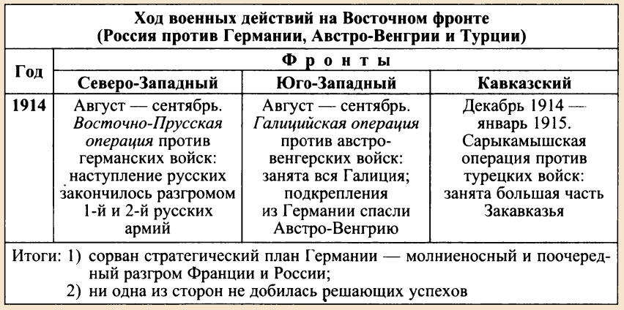

Приложение №1б
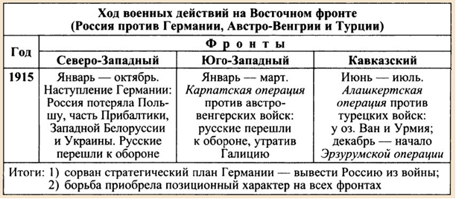

Приложение №1в
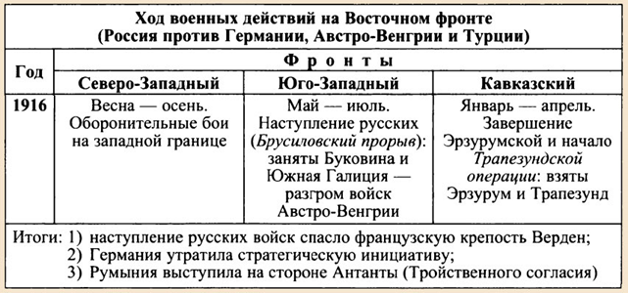
Приложение №1г
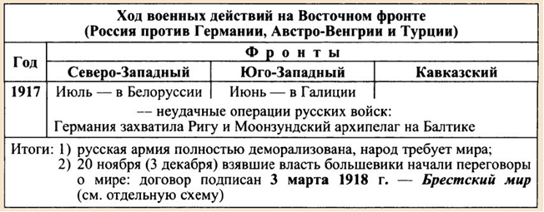

Приложение №2
Историческая справка
События в войне в 1918 году
Германия избавилась от Восточного фронта и от необходимости вести войну по 2-ум направлениям. В результате весной и летом 1918 года она предприняла попытки наступления на Западном фронте, но никакого успеха это наступление не имело. Более того, по его ходу становилось очевидно, что Германия выжимает максимум из себя, и что ей необходим перерыв в войне.
Осень 1918-го
Решающие события в первой мировой войне произошли осенью. Страны Антанты совместно с США перешли в наступление. Немецкая армия была полностью вытеснена из Франции и Бельгии. В октябре Австро-Венгрия, Турция и Болгария заключили перемирие с Антантой, и Германия осталась воевать в одиночестве. Ее положение было безнадежным, после того, как немецкие союзники по «Тройственному союзу» по сути капитулировали. Вылилось это в то же, что произошло и в России – революция. 9 ноября 1918 года император Вильгельм 2 был свергнут.

Приложение №3
Цели государств-участников
Германия | Желание переразделения колониальных владений Англии, Франции, Бельгии в свою пользу  Установление лидерства-господства в Европе и в мире в целом  Захват больших территорий в Европе, особенно за счёт Франции и владений Российской империи (Польша, Украина, Прибалтика)  Ослабление Франции и России
Австро – Венгрия | Установление полного господства на Балканах  Подавление национально-освободительных движений словянских народов  Захват Сербии, Волыни и Подолья  Установление контроля над нефтяными месторождениями Румынии
Италия | Установление контроля над Далмацией и Албанией (побережье Адриатического моря)  Возвращение Савои и Ницци, принадлежавшие Франции  Захват Туниса и Восточной Африки (Сомали, Эфиопия, Кения)  Присоединение Тироля
Россия | Ослабление Германии  Установление господства на Балканах и протоках Босфор и Дарданеллы  Присоединение Галичины и Восточной Пруссии
Франция | Ослабление и расчленение Германии на несколько независимых государств  Возвращение Эльзаса и Лотарингии  Захват части немецких землевладений  Распределение владений Османской империи
Англия | Ослабление Германии  Захват части немецких колониальных землевладений  Распределение владений Османской империи  Сохранение своего господства в море

Приложение № 4

Первая мировая война. Карта 1914-1915 гг.

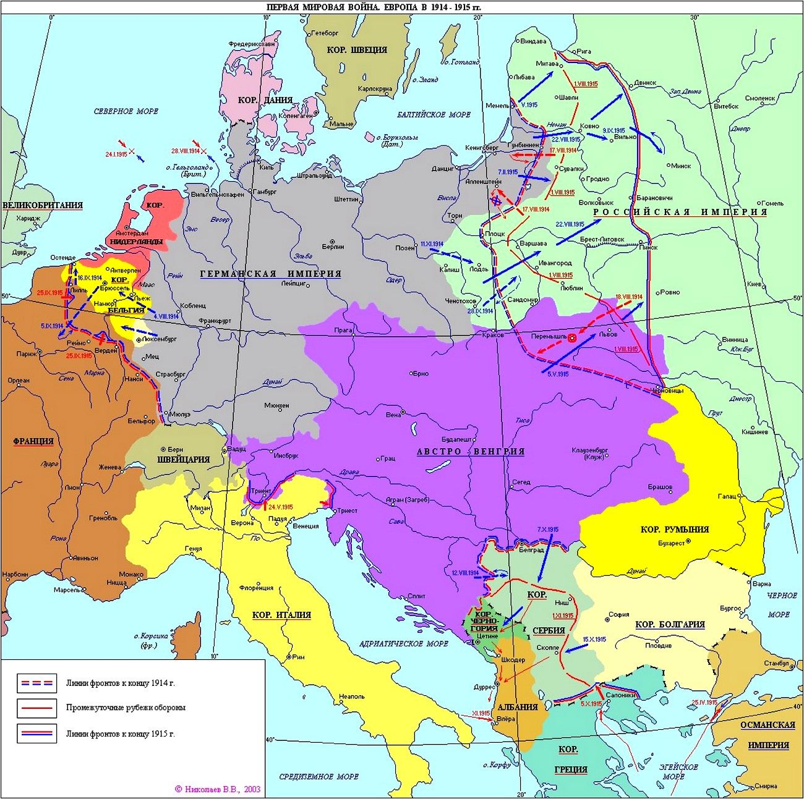

Приложение № 5

Первая мировая война. Карта 1916-1918 гг.

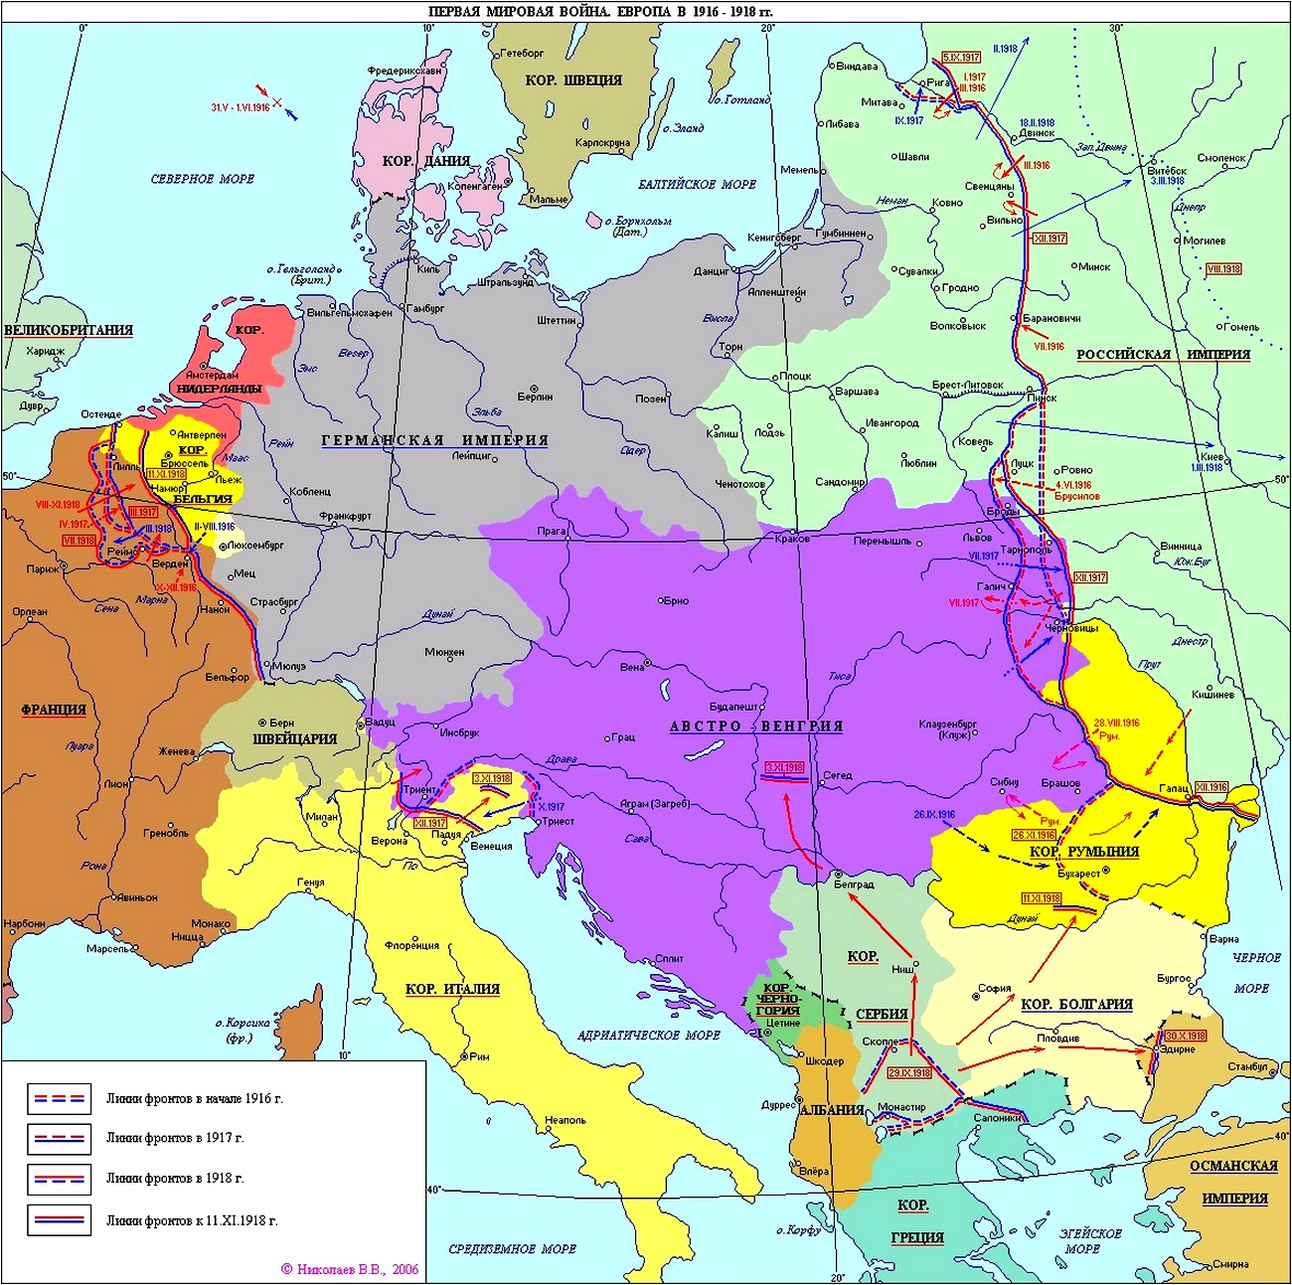

Приложение № 6
Впервые в годы Первой мировой войны:
- Применение Германией химического оружия – отравляющего газа хлора – у реки Ипр 22 апреля 1915 года. Появились противогазы.
- Впервые использование Англией танков в битве на реке Сомме против Турции 15 сентября 1916 г.
- В Первой мировой войне Германия, Англия и Россия использовали подводные лодки.
- Использовались на войне и самолёты. Первоначально – как разведчики, но позже самолёты стали выполнять и боевые операции – сбрасывать бомбы на противника.
- Появились и новые виды оружия – пулемёты, огнемёты, зенитные и противотанковые орудия.
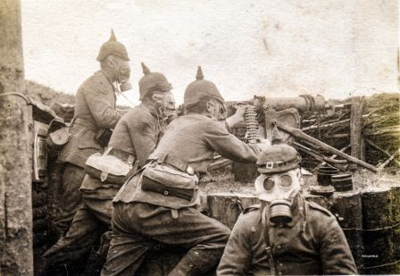

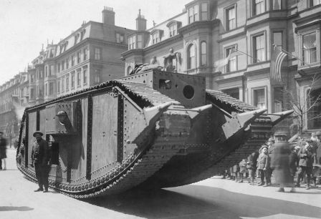

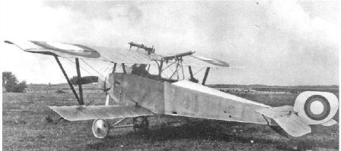

Приложение №7
Особое значение в изучении отношения русского общества к первой мировой войне имеет изучение фольклора 1914-1918 гг.
Определите, к какому периоду войны (году) относятся отрывки из солдатского фольклора:
1)«…Раньше думали про Берлин, теперь нечего мечтать:
Надо думать о Варшаве, как у немцев отобрать».
2) «Не плачь, моя ты женка, что иду я на войну,
Немца убьем и расколотим, опять к тебе приду»
«Уж как наши-то ребята не боятся немчуры;
Как поймают супостата, оттаскают за вихры!»
3)«Бога нет, царя не надо, губернатора убьём,
Подати платить не будем, на войну мы не пойдем».

4)«Генерал Брусилов бравый нас повёл на немцев лавой».

Приложение №8

Ответьте на вопросы:

  - Сколько длилась Первая мировая война?
  - Сколько государств принимало участие в войне?
  - В чем главная причина Первой мировой войны?
  - Когда Россия вступила в Первую мировую войну?
  - В чем заключался «план Шлиффена» разработанный немецким командованием?
  - Какие главные итоги военной компании 1914 года?
  - Какой главный итог войны 1915 года?
  - В каком году русские войска перешли в наступление под названием «Брусиловский прорыв»?
  - Что в результате своего участия в Первой мировой войне потеряла Россия?
  - В каком году Германия подписала полную капитуляцию?
  - Перечислите 5 стран проигравших и потерявших в территории.

Приложение №8а
Эталоны ответов
- Первая мировая война длилась с 1 августа 1914 по 11 ноября 1918.
- В войне принимало участие 38 государств с населением 62% от мирового.
- Главная причина начала Первой мировой войны заключается в стремлении ведущих держав, прежде всего Англии, Франции и Австро-Венгрии к переделу мира. Ведущим европейским странам, которые годами процветали за счет эксплуатации колоний, теперь нельзя было получать ресурсы просто так, отнимая их у индусов, африканцев и южноамериканцев. Теперь ресурсы можно было только отвоевывать друг у друга.
- Россия вступила в Первую мировую войну 1 августа 1914 года.
- Немецкое командование разработало «план Шлиффена», согласно которому Германия должна за 40 дней разгромить Францию и потом уже воевать с Россией.
- Германии не удалось реализовать план Шлиффена по молниеносной войне. Никому не удалось завоевать решающего преимущества. Война превратилась в позиционную.
- Германия не смогла вывести из войны Россию, хотя на это были брошены все силы. Стало очевидно, что Первая мировая война затянется надолго, поскольку за 1,5 года войны никто не сумел получить перевеса или стратегической инициативы.
- В мае 1916 года русские войска перешли в наступление, которое продолжалось 2 месяца. Русской армии удалось не только прорвать оборону, но и продвинуться в ее глубь местами до 120 километров. Потери немцев и австро-венгров были катастрофическими. 1,5 миллиона погибших раненых и пленных.
- В результате своего участия в Первой мировой войне Россия потеряла: около 1 миллиона квадратных метров территории, потеряно примерно 1/4 населения, 1/4 пашневых земель и 3/4 угольной и металлургической промышленности.
- 11 ноября 1918 года Первая мировая война 1914-1918 годов завершилась. Германия подписала полную капитуляцию. Произошло это под Парижем, в Компьенском лесу, на станции Ретонд.
- Проигравших и потерявших в территории было 5 стран: Германия, Автсро-Венгрия, Болгария, Турция и Россия.

Приложение №9

Критерии оценки знаний, умений

Оценка «5» Ставится на практическом занятии в случае, когда студент показал высокую степень самостоятельности при ответе, активно работал над дополнительными упражнениями, показал заинтересованность в работе с картами.
Оценка «4» Ставится студенту при допущении им незначительных неточностей при ответе, активно работал над дополнительными упражнениями, тестами и показал заинтересованность в работе с картами.
Оценка «3» Ставится в том случае, когда студент отвечает на тот или иной вопрос, однако проявляет при этом усвоение только главных элементов, сам ответ носит черты непоследовательности. Работал над дополнительными упражнениями.
Оценка «2» Ставится студенту в том случае, если он ответил на тот или иной вопрос, допускает грубые ошибки, искажение знаний. Вяло или плохо работал над дополнительными упражнениями.

